**Screenshots – TP1 – Tommy Landry**

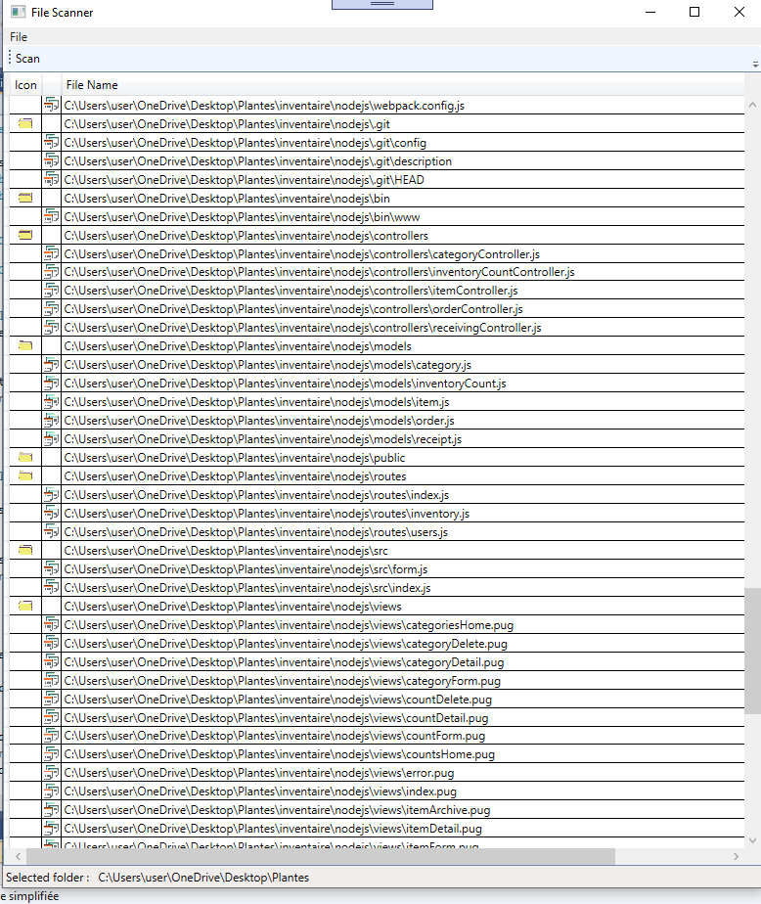

**Figure 1. Affichage du FileScan avec les dossiers et les fichiers**

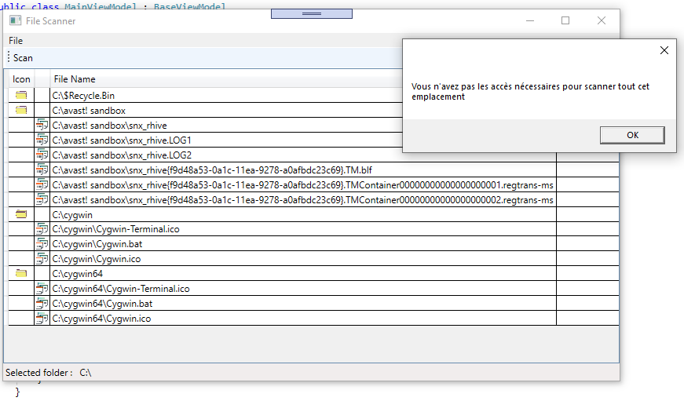

**Figure 2. Exemple de FileScan qui arrête avec un try/catch par faute d’autorisation/accès**

**Références utilisées (présentes dans le code aussi)**<https://www.codeproject.com/Questions/204314/How-do-I-add-an-image-and-data-to-a-WPF-Data-Grid>

<https://docs.microsoft.com/en-us/dotnet/standard/io/how-to-enumerate-directories-and-files>

<https://docs.microsoft.com/fr-fr/dotnet/csharp/programming-guide/concepts/async/>

<https://docs.microsoft.com/en-us/dotnet/standard/exceptions/how-to-use-the-try-catch-block-to-catch-exceptions>

<https://docs.microsoft.com/en-us/dotnet/api/system.io.directory.enumeratefiles?view=netcore-3.1>

<https://icon-icons.com/>

<https://stackoverflow.com/questions/2137769/where-do-i-get-a-thread-safe-collectionview?fbclid=IwAR1NAWrwFGoLUq9wkZCgdUL-2qSKdu56-gHTbk1nSwwSe2xN05slv-as2-g>